# Лабораторна робота №8.

**Мета:**

● Отримання навичок використання засобів клієнтських технологій ​ (Client Technologies) ​ платформи ​ Java SE

# Вимоги

Розробити графічний інтерфейс користувача для програми рішення попередньої лабораторної роботи з використанням засобів ​ JavaFX ​

# Розробник

Зінько Павло, КН-108

# Задача

12.Аудіотека. Композиція: назва; жанр; виконавець; текст (якщо є); дата створення; тривалість; формат даних; рейтинг (набір характеристик вигляду “властивість, значення”).

# Опис програми

Програма створює вашу власну аудіотеку за допомогою графічного інтерфейсу, можна додавати, чистити, виписувати, серіалізувати ваші аудіотеки у файл вибраний користувачем

# Засоби ООП

Були використані різні класи та методи, структури даних та модифікатори доступу також пакет JavaFX

# Ієрархія та структура класів

1. Клас MainLauncher який запускає графічний інтерфейс
2. Клас Album domain – об’єкт, який перероблений для JavaFX
3. Fxml file MainController слугує головною функцією виклику графічного інтерфейсу та дизайном для нього
4. Клас MainController контроллер у якому зберігаються всі методи, слугує back – end об’єктом

# Важливі фрагменти програми.

**MainLauncher**

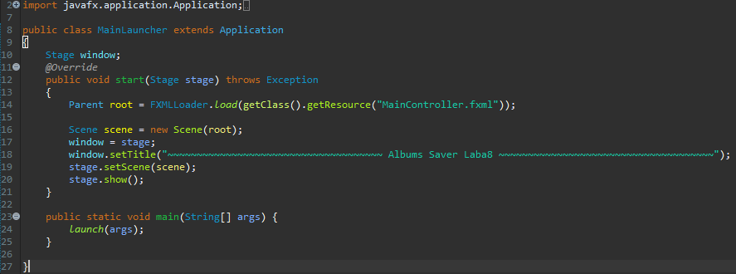

**MainController**

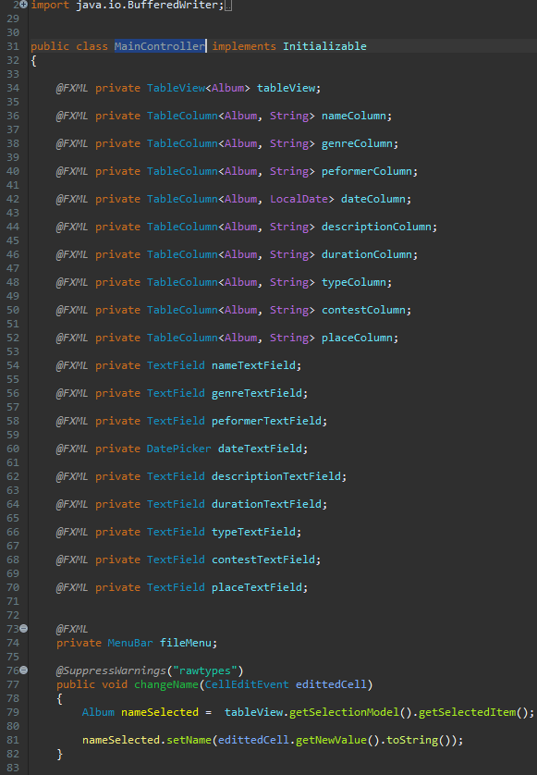

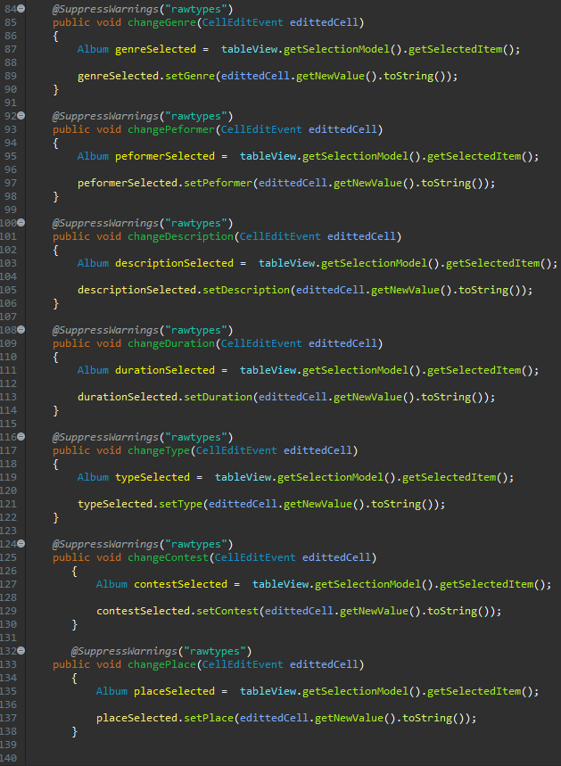

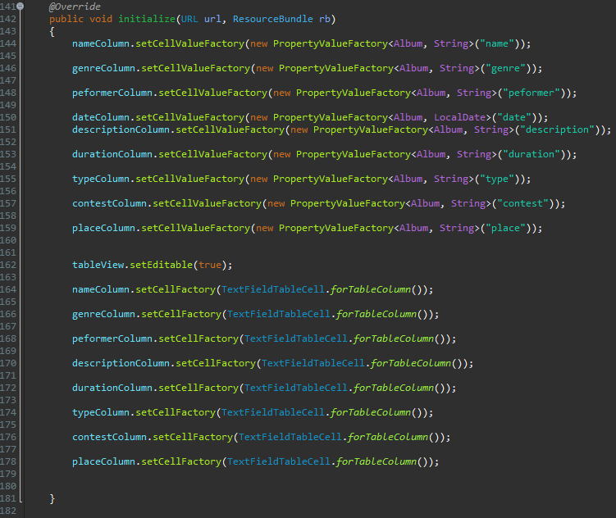

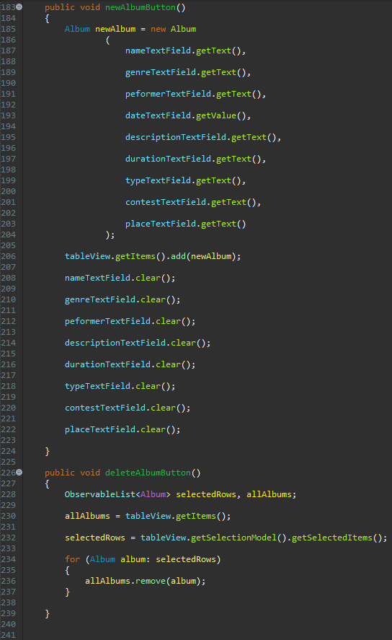 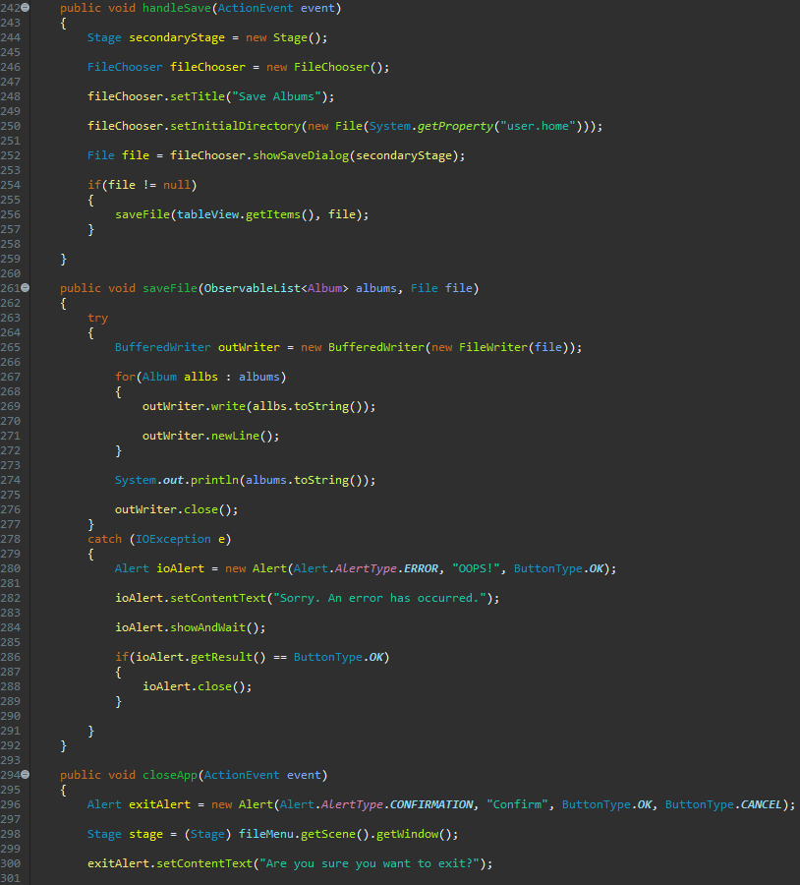

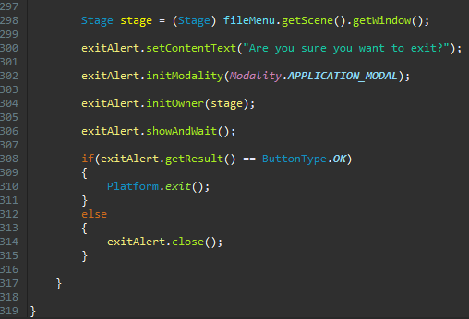

**Графічний інтерфейс**

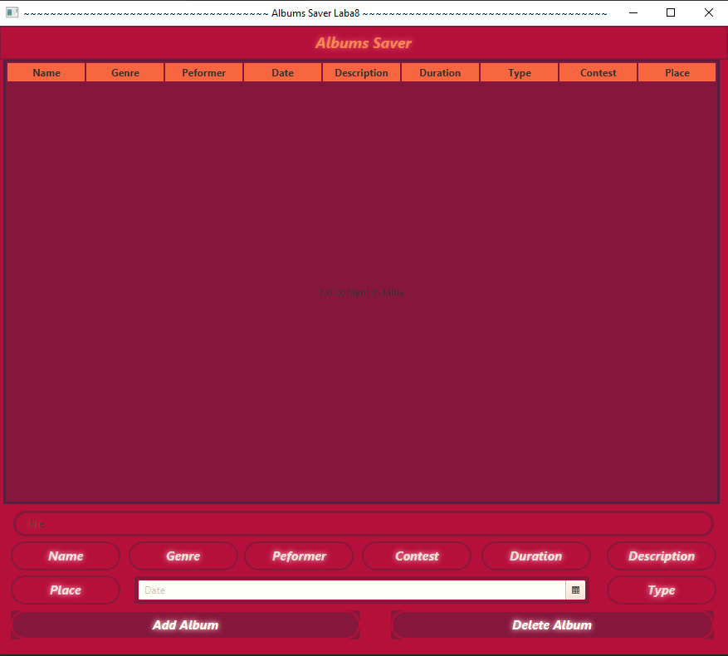

# Варіанти використання

Можна використовувати для запису своїх аудіотек

# ВИСНОВКИ

Ми отримали навички використання засобів клієнтських технологій (Client Technologies) ​ платформи ​ Java SE